Suporte nutricional enteral no paciente crítico

Enteral nutritional support in the critical ill patient

Suporte nutricional enteral en el paciente crítico

Márcio Antonio Brunetto
Doutorando do Programa de Pós-graduação em Medicina Veterinária, área de concentração em Clínica Médica (Nutrição Clínica) – FCAV/Unesp, Jaboticabal – SP. E-mail: brunettovet@yahoo.com.br

Márcia de Oliveira Sampaio Gomes
Mestranda do Programa de Pós-graduação em Medicina Veterinária, área de concentração em Clínica Médica (Nutrição Clínica) – FCAV/Unesp, Jaboticabal – SP.

Sandra Prudente Nogueira
Mestranda do Programa de Pós-graduação em Medicina Veterinária, área de concentração em Clínica Médica (Nutrição Clínica) – FCAV/Unesp, Jaboticabal – SP.

Aulus Cavalieri Carciofi
Professor Adjunto do Departamento de Clínica e Cirurgia Veterinária, FCAV/Unesp, Jaboticabal – SP. E-mail: aulus.carciofi@gmail.com

Suporte nutricional enteral no paciente crítico

Enteral nutritional support in the critical ill patient

Suporte nutricional enteral en el paciente crítico

Resumo
Os objetivos do suporte nutricional incluem suprir as necessidades nutricionais do paciente, prevenir ou corrigir deficiências nutricionais, minimizar alterações metabólicas e prevenir o catabolismo do tecido muscular. O uso de tubos de alimentação é o método ideal de suporte nutricional em animais que apresentam o trato gastrintestinal funcional. Este artigo revisa aspectos como alterações metabólicas no cão e gato doentes, seleção de pacientes para suporte intensivo e vantagens e desvantagens dos diferentes métodos de nutrição enteral.
Palavras-chave: cães, gatos, cuidados críticos, alimentação, nutrição.

Abstract
The goals of nutritional support are to provide patient´s nutritional needs, prevent or correct nutritional deficiencies and imbalances, minimize metabolic disturbances, and prevent lean body mass catabolism. In animals with a functional gastrointestinal tract, the use of enteral tubes is the standard nutritional support method. This article reviews the metabolic changes in ill dogs and cats, patient selection for intensive nutritional care, and advantages and disadvantages of different methods of enteral support.
Keywords: dogs, cats, critical care, food, nutrition.

Resumen
Los objetivos del soporte nutricional incluyen suplir las necesidades nutricionales del paciente, prevenir o corregir deficiencias, minimizar las alteraciones metabólicas y prevenir el catabolismo del tejido muscular. El uso de tubos de alimentación es el método ideal de soporte nutricional en animales que presentan el tracto gastrointestinal funcional. Este artículo revisa aspectos como selección, ventajas y desventajas de los diferentes métodos de nutrición enteral utilizados en caninos y felinos.
Palabras claves: Caninos, felinos, cuidado crítico, alimentación, nutrición.

Introdução
A maioria dos animais que ingressam em uma clínica ou hospital veterinário estão acometidos por alguma alteração sistêmica que pode colocar sua vida em risco. Em muitas ocasiões estes pacientes apresentam resposta catabólica aumentada, conseqüente a processos infecciosos, sepse e traumas, que resultam em resposta inflamatória sistêmica. Estas alterações no metabolismo são efeitos da maior liberação de mediadores endógenos como hormônios do estresse e citocinas. Estes conduzem a um estado de balanço calórico negativo que com o passar do tempo leva à desnutrição, com perda de massa muscular, disfunções sistêmicas, queda na resposta imune, comprometimento do processo de cicatrização tecidual e alteração no metabolismo de drogas. Este fato é agravado pelo fato de muitos pacientes encontrarem-se hiporéticos e anoréticos há dias, sem que algumas vezes isto tenha sido considerado importante por parte do proprietário.
A escassez de dados mais precisos sobre as necessidades nutricionais de animais hospitalizados, durante as diversas fases da doença, vêm complicar ainda mais este quadro. Por este motivo, a abordagem nutricional dos pacientes gravemente enfermos é um dos grandes desafios da nutrição clínica. Embora existam diferentes métodos, técnicas e protocolos de fornecimento protéico-energético para pacientes enfermos, cabe lembrar as dificuldades para a aplicação prática dos mesmos. Animais anoréticos nem sempre toleram a administração de alimentos pela via enteral por apresentarem vômitos, distensão abdominal e gastroparesias. Outras dificuldades como restrição no fornecimento de líquidos, dificuldade de acesso vascular ou enteral, impossibilidade de realização de procedimentos invasivos, insuficiência orgânica e a síndrome da realimentação determinam grande complexidade no processo de nutrição desses animais (Figura 1).

Figura 1: Cão pastor alemão com botulismo recebendo nutrição enteral por sonda nasoesofágica. Animal em decúbito lateral, motivada pela paralisia flácida do paciente, posição inadequada para receber alimento via sonda.

Alterações metabólicas

Animais enfermos apresentam resposta metabólica ímpar, o que os coloca em maior risco de subnutrição e suas subseqüentes complicações¹. Pacientes saudáveis, em situações de déficit calórico, inicialmente suprem sua demanda energética pelo uso dos estoques de glicogênio hepático e pela mobilização de aminoácidos do tecido muscular. Embora estes processos possam fornecer a energia necessária, são ineficientes. Dessa forma, após algum tempo, o organismo se adapta diminuindo o turnover protéico e aumentando a oxidação de gorduras². Em respostas a estas adaptações um animal saudável pode sobreviver por longos períodos sem comida, desde que haja água disponível³.
De modo contrário, em situações de injúria e doenças, a secreção aumentada de glucagon, catecolaminas, cortisol, hormônio do crescimento e citocinas antagonizam os efeitos da insulina e induzem hiperglicemia e degradação de proteína tecidual para fornecer substrato para a gliconeogênese. Este mecanismo perpetua a perda de massa corporal magra, refletindo-se de forma negativa nos processos de reparação tecidual, metabolismo de drogas, resposta imune e prognóstico⁴. Existe correlação importante entre aptidão imune, sobrevida de pacientes hospitalizados e sua massa magra. Pacientes em escore de condição corporal pobre, com perda das reservas nutricionais orgânicas, demonstraram maior mortalidade do que aqueles em condição nutricional ideal ou mesmo em sobrepeso^{5,6}.
Além de modificar o metabolismo, situações graves como sepse, isquemia, traumas, falência múltipla de órgãos podem induzir aumento drástico na produção de radicais livres de oxigênio, o que pode resultar em estresse oxidativo (EO) com ativação de células fagocíticas do sistema imune, produção de óxido nítrico pelo endotélio vascular, liberação de íons de ferro, cobre e metaloproteínas⁷. A desnutrição pode ser considerada como um fator determinante do EO, sendo reconhecido que deficiências de nutrientes relacionados ao sistema de defesa antioxidante, como o magnésio, selênio, zinco, cobre e vitamina E e o excesso de outros como o ferro, se encontram relacionados com as alterações metabólicas ligadas a um aumento na produção de radicais livres com conseqüente dano oxidativo ^{8,9}. Deve-se então sempre se considerar que pacientes críticos estão mais susceptíveis a déficits de nutrientes, pois a condição hipermetabólica induz a aumento das necessidades nutricionais e de nutrientes do sistema antioxidante, que muitas vezes não são supridos com o uso de dietas de manutenção¹⁰ e encontram-se agravados pela hiporexia ou anorexia.
Desta forma o suporte nutricional, como fator independente, influencia o prognóstico e deve ser considerado como parte integral do tratamento do paciente crítico⁵. Este apresenta como objetivos prevenir a desnutrição protéico-energética, situação muito comum devido ao hipermetabolismo e anorexia e atuar como um agente modulador da resposta inflamatória e metabólica, resultando em aumento das chances de recuperação¹¹.

Avaliação nutricional e seleção dos pacientes

Para escolher a abordagem nutricional mais adequada e eficaz, é fundamental se realizar a avaliação nutricional sistemática dos pacientes. Com isto é possível identificar não só os desnutridos, que necessitam de intervenção nutricional imediata, mas também os pacientes nos quais a terapia nutricional pode prevenir a desnutrição¹².
A identificação dos animais que necessitam de suporte nutricional baseia-se no histórico, exame físico e laboratorial. Deve-se realizar o histórico nutricional para verificar a qualidade, adequação e consumo diário da dieta empregada. Os proprietários também devem ser questionados sobre o uso de drogas que podem interferir na homeostase nutricional dos animais, como corticosteróides, antibióticos, diuréticos, agentes quimioterápicos para câncer, dentre outros. No quadro 1 encontram-se as principais situações que determinam a necessidade de suporte nutricional intensivo.

Quadro 1: Indicações para a intervenção nutricional intensiva^{13,14,15}.
-Consumo prolongado de dieta considerada inadequada (desbalanceada);
-Ingestão inadequada de alimentos (inferior a necessidade energética basal) por mais de três dias;
-Rápida perda de peso (> 5% do peso corporal total) ou perda crônica (> 10%) de peso sem perda de fluidos;
- Cirurgia ou trauma recente e aumento da perda de nutrientes por ferimentos, vômito, diarréia ou queimaduras;
- Baixo escore de condição corporal: inferior a 3 na escala de 9 pontos e inferior a 2 na escala de 5 pontos;
- Perda acentuada de massa muscular em membros e região frontal e parietal do crânio;
-Concentração de albumina sérica inferior aos parâmetros normais;
-Situações de hipermetabolismo como infecção, traumas, queimaduras e cirurgia;
-Uso prolongado de drogas catabólicas que podem resultar em depleção de nutrientes;

A determinação do escore de condição corporal^{16,17} demonstra-se como um método bastante útil na avaliação do estado nutricional, devido a sua simplicidade. Porém, este foi desenvolvido para avaliar os depósitos de massa adiposa e não para detectar perdas de massa muscular, o que o torna bastante subjetivo, devendo ser empregado com atenção¹⁸.
Os exames laboratoriais podem ser medidas mais objetivas do estado nutricional, porém nem sempre apropriados para seu diagnóstico. A dosagem de proteínas plasmáticas como as proteínas totais e albumina são parâmetros interessantes para o diagnóstico de desnutrição calórico-protéica. No entanto, apresentam tempo de meia vida diferentes e fatores não nutricionais podem interferir nas suas concentrações¹⁹. A dosagem de albumina sérica é o teste bioquímico mais realizado para avaliação da desnutrição. As concentrações normais de albumina variam de 2,6 a 4,0 g/dL na espécie canina e 2,6 a 4,3 g/dL nos felinos. Variações nestes valores podem indicar desnutrição protéica, mas não podem ser interpretados de forma precipitada, pois devido a sua meia vida sérica relativamente longa (aproximadamente 08 dias), em geral é necessário prolongado período de privação alimentar para que suas concentrações caiam abaixo dos parâmetros normais²⁰. Desta forma, proteínas séricas com meia vida mais curta, como transferrina, fibrinogênio e pré-albumina também podem ser usadas para se obter informações adicionais mais dinâmicas e acuradas do estado nutricional do paciente²¹. Contagens linfocitárias totais diminuídas são típicas em cães e gatos criticamente enfermos, assim como anemia normocítica normocrômica arregenerativa, decorrentes da deficiência protéico-energética.
O método mais prático e efetivo de se conduzir a avaliação nutricional e seleção dos pacientes consiste na combinação de todos estes parâmetros. A integração das informações de composição corporal, composição e ingestão alimentar e avaliação bioquímica e o método mais seguro. Sendo necessário o suporte nutricional intensivo, parte-se para seu planejamento que inclui a determinar das necessidades nutricionais do paciente e a seleção do tipo de suporte que será utilizado.

Necessidades nutricionais

As necessidades energéticas dos pacientes enfermos são estimadas a partir da soma da energia necessária para seu metabolismo basal, atividade física voluntária e enfermidade. A taxa metabólica basal, ou necessidade energética basal, pode ser estimada de vários modos. Em kilocalorias por dia, pode-se empregar equações exponenciais [(97 x Peso Corporal_{(kg)})^{0.655} ou (70 x Peso Corporal_{(kg)})^{0.75}] ou linear (30 x Peso Corporal_{(kg)}). Todas essas equações produzem resultados semelhantes nos animais que pesam entre 15 e 30 kg. No entanto, as exponenciais são consideradas mais precisas para pacientes muito pequenos ou muito grandes²².
Tradicionalmente, a necessidade energética basal do paciente tem sido multiplicada por uma constante denominada fator de doença, que varia entre 1,0 e 2,0 vezes, para considerar o aumento no metabolismo associado à diferentes condições e enfermidades^{23,24,25}. Recentemente, no entanto, tem-se dado menos ênfase a estes fatores de doença, que são bastante subjetivos. Assim, as recomendações atuais são de se utilizar estimativas mais conservadoras de energia para se evitar superalimentação^{26,27,28}. Isto por que superestimar as necessidades nutricionais aumenta o risco de ocorrência de complicações metabólicas associadas à alimentação excessiva, principalmente em pacientes que estão recebendo suporte nutricional intensivo enteral ou parenteral^{27,29}.
Desta forma, embora tenha sido demonstrado que certas condições, como septicemia e queimaduras, podem aumentar em 25% a 35% o gasto energético basal de cães²⁶, dados mais recentes sugerem que as necessidades energéticas basais em cães criticamente enfermos, no pós-operatório e severamente traumatizados não são maiores do que as necessidades basais de animais saudáveis. Em estudo que comparou cães e gatos hospitalizados que receberam aproximadamente sua necessidade energética basal, com os que receberam até 100% da necessidade energética de manutenção (aproximadamente 1,8 vezes mais calorias), verificou-se a mesma alta hospitalar. Estes resultados indicam que o fornecimento em nutrição intensiva das necessidades energéticas basais pode ser suficiente para atender a demanda calórica da maioria dos pacientes hospitalizados^{5,6}.
De qualquer forma, a definição das necessidades calóricas do paciente é apenas um ponto de partida. Ajustes deverão ser realizados com base na reposta individual do animal à alimentação, variações de seu peso corpóreo e mudanças na doença de base. Deve-se ter em mente que o sucesso do suporte nutricional depende de monitoria constante, para assegurar que o fornecimento de calorias esteja adequadamente ajustado ao cão ou gato.
As necessidades protéicas dos pacientes gravemente enfermos não são conhecidas até o momento. Os animais jovens em crescimento necessitam de teores protéicos que correspondam a aproximadamente 17% a 22% das calorias fornecidas³⁰. Nos pacientes acometidos por doenças que aumentem as perdas protéicas, como enteropatias ou nefropatia, aconselha-se estimar e repor estas perdas^{30,31}. Pacientes queimados podem perder quantias relevantes de proteína e devem ser suplementados com elevadas porcentagens de calorias provindas das proteínas³². Suplementos caseiros como carne, ovo ou queijos podem ser empregados com esta finalidade, tomando-se sempre cuidado destes representarem apenas parte da dieta e seu conteúdo calórico ser computado na suplementação energética diária do animal.
Os pacientes hospitalizados também necessitam de ácidos graxos essenciais, minerais e vitaminas. As necessidades específicas de minerais e vitamínicas dependem do processo mórbido de base. Para a suplementação nutricional por curto período, devem ser fornecidos pelo menos sódio, cloro, potássio, fósforo, cálcio e magnésio. A suplementação de zinco também deve ser considerada, especialmente nos pacientes anoréticos com doença gastrintestinal, quando as perdas podem estar aumentadas³³. As dietas comerciais tipo super premium, de elevada caloria (acima de 420 kcal por 100 gramas), quando empregadas no suporte nutricional de animais anoréticos, tanto os que necessitam de alimentação via tubo como os que consomem voluntariamente, contém todos os nutrientes necessários, provavelmente não justificando suplementação adicional³⁴. O fornecimento de minerais e vitaminas na quantidade exata ou próxima às necessidades para crescimento estabelecidas pelo NRC (2006) parecem razoáveis e sem qualquer contra-indicação específica³⁵. Na Tabela 1 é apresentada sugestão prática para seleção de alimentos para emprego em suporte nutricional enteral em pacientes críticos.

Tabela 1 – Guia prático para seleção de alimentos industrializados para suporte nutricional de pacientes críticos.
Item | Cão | Gato
Energia metabolizável (kcal/grama) | >4,2 | >4,2
Proteína bruta (%) ¹ | >26 | >32
Extrato etéreo (%) | >18 | >18
Carboidratos (%) | <35 | <25
Fibra bruta (%) | <2 | <2
Matéria mineral (%) | <7,5 | <7,5

Suporte nutricional enteral

A terapia nutricional enteral é definida como o fornecimento de nutrientes na luz do trato gastrintestinal, administrados pela boca, sondas ou ostomias, com o objetivo de promover a manutenção ou recuperação do estado nutricional do paciente³⁶. Sempre que possível, o uso do suporte enteral é preferível ao parenteral, por ser mais próximo do fisiológico, seguro, econômico, além de garantir o aporte de nutrientes no lúmem intestinal, mantendo dessa forma a integridade da mucosa, o que evita atrofia do órgão, comprometimento imune e translocação bacteriana^{37,38,39,40,41}. A presença de nutrientes na luz intestinal representa um importante estímulo trófico para a mucosa deste órgão. A absorção de nutrientes diretamente da luz intestinal corresponde a 70% das necessidades energéticas dos colonócitos e 50% da dos enterócitos, sendo o restante suprido pela corrente circulatória⁴². A mucosa intestinal apresenta as maiores taxas de multiplicação e renovação celular de todo o organismo, o que demonstra a grande importância do fornecimento de nutrientes para o intestino.

O papel do intestino no paciente grave

Durante muito tempo o intestino dos pacientes críticos foi considerado como um órgão fisiologicamente inativo e de pouco significado fisiopatológico, apresentando desta forma importância secundária nos processos de recuperação⁴³. Ao contrário do que se pensava, no entanto, este apresenta papel muito importante na recuperação do paciente, desempenhando funções endócrinas, imunológicas e atuando como barreira protetora, separando os meios corporais interno e externo⁴⁴.
A capacidade de permeabilidade seletiva da parede intestinal está diretamente ligada a sua integridade. Situações graves como queimaduras, politraumatismos, pancreatite aguda e jejum prolongado podem ocasionar a perda desta função, o que resulta na entrada e translocação de bactérias e produtos bacterianos (endotoxinas, exotoxinas, fragmentos de parede celular) da luz intestinal para outros territórios extra-intestinais, refletindo-se em queda da resposta imune e da secreção de substâncias imunológicas. Este aumento da permeabilidade intestinal resulta na síndrome da resposta inflamatória sistêmica⁴⁵.
Segundo alguns estudos em humanos e animais, pacientes graves que receberam algum tipo de suporte nutricional enteral apresentaram índices de infecção muito menores do que os que receberam nutrição parenteral ou foram mantidos em jejum alimentar^{46,47}. Estes achados podem ser explicados pelo importante papel imunológico que o intestino apresenta. Há evidências cada vez maiores que a manutenção da massa tecidual linfóide do intestino preserva a imunidade local e sistêmica. A presença intraluminal de alimento relaciona-se com maior produção de colecistocinina, esta por sua vez aumenta o cálcio disponível para os linfócitos, servindo como cofator de multiplicação. Outros benefícios associados a nutrição enteral é o aumento da IgA intraluminar, regulação na produção de mediadores inflamatórios e redução da virulência bacteriana, conseqüente a uma menor expressão de adesinas^{48,49}. Outro fator relevante é o estimulo trófico produzido pela presença de alimentos na luz intestinal, permitindo maiores taxas de replicação e diferenciação celular com formação de melhor membrana mucosa, com maior capacidade de absorção de nutrientes e defesa contra penetração de antígenos.
Além de todos os benefícios citados anteriormente, o uso do suporte nutricional enteral é preferível ao parenteral por ser mais próximo do fisiológico, seguro e econômico. A seguir são descritos os principais tipos de sondas utilizadas para nutrição enteral em cães e gatos anoréticos e gravemente enfermos.

Sondas Nasoesofágicas

A colocação da sonda pela via nasoesofágica é o método mais indicado para cães e gatos doentes que necessitam de suporte nutricional por período inferior a uma semana^{50,51}. Os nutrientes são administrados na porção distal do esôfago, não devendo a sonda penetrar o estômago. As vantagens desta técnica são seu baixo custo, facilidade, aceitação pelo paciente e a dispensa da anestesia geral. No entanto, o pequeno calibre da sonda permite apenas a administração de dietas líquidas sem partículas, o que dificulta o suprimento calórico e protéico dos animais debilitados e desnutridos. As complicações associadas com seu uso incluem obstrução, remoção pelo próprio animal, epífora, atraso no esvaziamento gástrico, aspiração, vômitos, diarréia, hipocalemia e moléstias nasais e faríngeas relacionadas à sua permanência prolongada^{50,51,52}. Na figura 2 apresenta-se um gato com sonda naoesofágica.

Figura 2: Gato com sonda naoesofágica. Ilustração da presença de líquido no interior da sonda, empregado para a limpeza da mesma após a infusão de alimentos.

Como tipo de sonda para esta técnica podem ser empregadas as siliconizadas descartáveis da marca Mark med® ou sonda Levine da marca Medical´s®. Inicialmente deve-se estimar o comprimento da sonda que será colocada no esôfago, pelo posicionamento da mesma desde o plano nasal até a extensão do sétimo espaço intercostal. Em seguida, marca-se esta medida com o auxílio de um marcador de esparadrapo que será aderido no tubo. Deve-se, então, lubrificar a extremidade da sonda com lidocaína a 5% e manter a cabeça do paciente em posição normal. Posteriormente, a sonda deve ser colocada na face ventrolateral de uma das narinas externas (direita ou esquerda) e introduzida em direção caudoventral e medial na cavidade nasal escolhida. Ao se introduzir cerca de 3 cm na narina, encontra-se uma barreira anatômica, o septo mediano, no piso da cavidade nasal. Em caso de dificuldade para ultrapassar esta barreira, pode-se empurrar as narinas externas dorsalmente para facilitar a abertura do meato ventral. Deve-se, então, elevar a extremidade proximal da sonda e avançá-la para o interior da orofaringe. Para a confirmação da localização da sonda no interior do esôfago, pode-se injetar cerca de 5 mL de solução fisiológica estéril através do tubo. A ausência do reflexo de tosse ou espirro sugere posição esofágica. Esta etapa também pode ser realizada através da radiografia torácica, sendo esta mais segura que a primeira, porém mais onerosa. A fixação da sonda pode ser feita com cola de cianocrilato, na linha média nasal dorsal. Deve-se usar um colar elisabetano para proteção do tubo. A demonstração da técnica está ilustrada na figura 3.

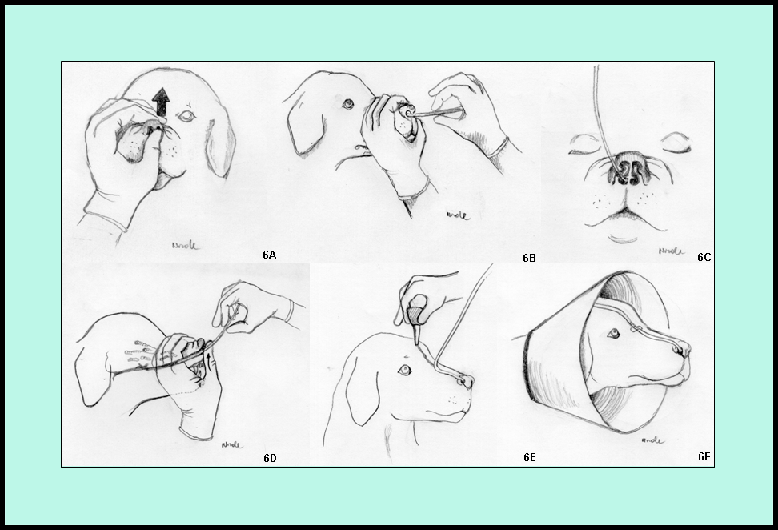
Figura 3 – Ilustração da técnica de colocação da sonda nasoesofágica – 6A. elevação dorsal das narinas; 6B. introdução da sonda na narina; 6C. posição da sonda dentro da narina; 6D. Elevação das narinas para facilitar a passagem do tubo pelo septo mediano; 6E. Fixação da sonda; 6F. Colocação do colar elisabetano.

Como dieta indica-se o uso de alimentos úmidos (enlatados) hipercalóricos para cães ou gatos, diluídos em água. Define-se um alimento úmido como hipercalórico quando este apresenta mais de 1,7 kcal por grama. Os alimentos úmidos de manutenção comercializados no Brasil apresentam entre 0,9 e 1,0 kcal por grama, de forma que se diluídos em água geram uma solução com muito baixa caloria e incompatível para fornecer as calorias necessárias dentro do volume estomacal e necessidade hídrica do animal. Seu emprego leva a baixo fornecimento calórico e a hiperidratação do paciente, não sendo recomendável. Como sugestão, o Serviço de Nutrição Clínica do Hospital Veterinário da Unesp, campus de Jaboticabal, desenvolveu fórmulas caseiras práticas para uso em sondas de reduzido calibre, sendo de fácil preparação e que têm demonstrado bons resultados ao longo dos anos em mais de 250 pacientes (Quadro 2).
Para o suporte nasoesofágico, recomenda-se o fornecimento das necessidades energéticas basais, pois o pequeno calibre das sondas dificulta a administração de grandes volumes de alimento, principalmente em cães de grande porte. A alimentação pode ser iniciada logo após a colocação do tubo, tomando-se os cuidados de adaptação dos pacientes para a realimentação. Assim, o fornecimento de alimentos deve ser gradual e respeitar a capacidade de digestão e absorção de cada paciente, fornecendo-se 1/3 da quantidade calculada no primeiro dia, 2/3 no segundo dia e só no terceiro dia se fornece toda a necessidade energética basal do paciente.

Quadro 2 - Protocolo de nutrição enteral para cães e gatos hospitalizados desenvolvido pelo Serviço de Nutrição Clínica do Hospital Veterinário da FCAV/Unesp.
PROTOCOLO DE NUTRIÇÃO ENTERAL PARA CÃES E GATOS

SERVIÇO DE NUTRIÇÃO CLÍNICA – Hospital Veterinário da FCAV/Unesp

PACIENTES CRÍTICOS E QUE NÃO SUPORTAM GRANDE VOLUME DE ALIMENTO

1.0 Determinação da necessidade energética basal dos animais:
1.1 Pesar o animal: (______)kg
1.2 Calcular a necessidade energética de repouso (NER):
NER = 70 x {peso corporal_{(kg)}}^{0,75}
NER = (______) kcal por dia, para cães e gatos

PACIENTES EM MANUTENÇÃO QUE PODEM RECEBER ALIMENTO EM QUANTIDADE NORMAL

- Determinação da necessidade energética de manutenção de cães:
1.1 Pesar o animal: (_______) kg
1.2 Calcular a necessidade energética de manutenção (NEM):
NEM = 95 x {peso corporal_{(kg)}}^{0,75}
NEM = (______) kcal por dia
- Determinação da necessidade energética de manutenção de gatos:
2.1 Pesar o animal: (______)kg
2.2 Calcular necessidade energética de manutenção

NEM = 100 x {peso corporal_{(kg)}}^{0,67}
NEM = (______)kcal por dia

- Calcular a necessidade hídrica (NH) – (Cães e gatos):
NH = peso corporal x 70mL = (______) mL por dia
Considerar o volume fornecido pelo alimento

Suplementação hídrica via sonda = NH – volume de alimento = (______) mL por dia

- Dietas caseiras para utilização via sonda nasoesofágica:

Dieta 1^{(*)} | Dieta 2 ^{(**)}
1,1% Nutrilon® ou Mucilon® | 3,9% Nutrilon® ou Mucilon®
1,1% dextrose | 1,6% dextrose
15,3% extrato solúvel de soja | 63,4% ração em lata para gatos
11,4% creme de leite | 7,7% creme de leite
69,5% água | 21,9% água
0,8% Suplemento vitamínico-mineral | 0,8% Suplemento vitamínico-mineral
0,5% Ornitargim® | 0,5% Ornitargim®
0,3% KCl a 20% ^{(***)} | 0,3% KCl a 20% ^{(***)}

Composição química
PB: 32,1%, EE: 27,3 e EM: 0,96 kcal/ml | PB: PB: 32,5%, EE: 26,4% e EM: 0,96 kcal/ml
* Para uso em sondas com 06 ou 08 french; ** Para uso em sondas com mais de 10 french;
*** Gatos adicionar 30 mg de taurina por 100mL de alimento.

4.1 Como calcular e como prescrever a dieta:
Exemplo:
Cálculo e prescrição de uma dieta enteral hipermetabólica para cão adulto de 10 kg.
Dieta selecionada: alimento para sonda de 6 e 8 frech. EM da dieta = 0,96 kcal por mL

Etapa I:Animal em estado crítico, recebendo necessidade energética basal. OBS: para os demais pacientes, empregar necessidade energética de manutenção.
NEM = 70 x (peso em Kg) ^{0,75}
NEM = 70 x (10) ^{0,75}
NEM = 392 Kcal por dia

Etapa II: Calcular a quantidade de alimento a ser administrada por dia, em mL
Quantidade de alimento = NEM / EM dieta
Quantidade de alimento = 392 Kcal por dia / 0,96 kcal por mL
Quantidade de alimento = 408 mL por dia

Etapa III: Calcular a quantidade de cada ingrediente da dieta
Após calcular a quantidade a ser administrada em mL por dia da dieta deve-se calcular a quantidade de cada ingrediente da mistura, como no exemplo a seguir:

Exemplo (dieta para sonda 6 a 8 french):
Nutrilon®: Do total calculado (408 mL), 1,1% será composta por Nutrilon:
408 mL da dieta ------------------100 % (total)
x gramas de nutrilon ----------------- 1,1% (% de nutrilon na fórmula)

x = 4,48 gramas de nutrilon por dia (aproximadamente 4,5g)

* realizar esse cálculo para todos os ingredientes

Fórmula final:

4,5 gramas de nutrilon;
4,5 gramas de dextrose;
62,4 gramas de extrato solúvel de soja;
46,5 mL de creme de leite;
283,5 mL de água;
3,26 gramas de Suplemento vitamínico-mineral;
2,0 mL de Ornitargim;
1,22 mL de KCl a 20%.

Etapa IV: Administração de água (calculo para pacientes que não apresentam retenção de líquido e podem receber água normalmente!)
Após calcular a quantidade de alimentos, verifica-se se existem necessidade de água suplementar:
Necessidade Hídrica = 70 mL x peso corporal
Necessidade Hídrica = 70 mL x 10 kg = 700 mL por dia
Água suplementar = necessidade hídrica – volume de alimento
Água suplementar = 700 mL – 408 mL = 292 mL por dia

5.0 Modo de uso

5.1 Esta quantidade deve ser pesada e batida em liquidificador, permanecendo em geladeira até o momento de uso.
5.2 Dividir o alimento em 6 refeições ao dia. Administrar o alimento em temperatura ambiente.
5.3 Injetar água potável para limpar a sonda de resíduos alimentares após seu uso.
5.4 Manter a sonda sempre bem fechada para evitar refluxo e entrada de ar no esôfago.
5.5 Monitorar a produção de fezes.

Sondas esofágicas

A técnica de colocação da sonda através da via de esofagostomia é de fácil realização e não apresenta desconforto para o animal, podendo permanecer por meses quando necessário⁵³. Consiste numa via bastante segura por proporcionar digestão eficiente. Permite, também, que o animal beba e coma normalmente, mesmo com a sonda. A simplicidade do manejo do tubo e administração do alimento permite a cooperação dos proprietários, minimizando os custos de internação nas clínicas e hospitais veterinários.
Sua vantagem em relação à sonda nasoesofágica é seu maior diâmetro, o que permite a administração de alimentos mais consistentes e em maior quantidade⁵⁴, além de poder permanecer longos períodos. As complicações associadas a esta técnica são infecção do campo operatório, edema de face por pressão exercida pela bandagem, esofagite, aspiração de alimento, obstrução das vias aéreas superiores, disfagia, vômito, com saída da sonda através da cavidade oral e gastrite^{4,55}.
No entanto, nos 7 anos de utilização desta técnica pelo Serviço de Nutrição Clínica do HV da FCAV/Unesp Jaboticabal, nenhuma complicação grave foi encontrada em mais de 200 pacientes alimentados (Figura 4). Apenas vômito ocasional foi verificado, principalmente em gatos e infecção da ferida cirúrgica em alguns casos nos quais os proprietários não realizaram a troca diária de curativos^{56,57}. Como sugestão de sondas, podem ser empregados para cães os tubos de pvc (Embramed®) e Levine (Medical´s® ) e para cães e gatos a sonda de Foley (Embramac® ). Esta última é mais recomendável pois tem demonstrado melhor aceitação, principalmente para gatos, com menor ocorrência de vômito (Figura 5). Na figura 6 encontram-se animal com sonda de pvc adaptada para melhor funcionalidade.

Figura 4: Detalhe do óstio através do qual penetra sonda esofágica de pvc em cão, mostrando ausência de infecção e de outras complicações.

Figura 5: Gato com lipidose hepática sendo alimentado por cateter de Foley aplicado por esofagostomia.

Figura 6: Gato com fratura bilateral de mandíbula alimentado por sonda de pvc, com comprimento reduzido para melhor manuseio e redução do risco de retirada pelo animal.

A alimentação através da sonda esofágica pode se iniciar aproximadamente duas horas após o término do procedimento cirúrgico. Pode-se administrar ao paciente mais alimento, recomendando-se o fornecimento de sua necessidade energética de manutenção (NEM), e não a basal. Nos pacientes caninos este cálculo pode ser realizado pela equação: NEM = (peso corporal em Kg)^{0,75} x 95 kcal por dia³⁵ e para os pacientes felinos: NEM = (peso corporal)^{0,67} x 100 kcal por dia³⁵. Todos os pacientes devem passar por um processo inicial de adaptação, principalmente quando anoréticos ha vários dias, sob risco de desenvolverem síndrome da realiamentação ou distúrbios digestivos. É, então, conveniente se administrar no primeiro dia 25% da quantidade total calculada de alimento, 50% no segundo dia, 75% no terceiro e no quarto dia se infunde via sonda a quantidade total estipulada. Como alimento pode-se utilizar ração comercial seca tipo super premium, para cães ou gatos em crescimento, conforme níveis nutricionais sugeridos na Tabela 1.
A ração deve ser umedecida em água potável, triturada em liquidificador, coada em peneira e após administrada via sonda com o auxílio de seringa. A quantidade total de alimento diário é dividida em 6 refeições, com o intervalo mínimo de duas horas entre elas e duração de 10 a 15 minutos cada, sendo a dieta fornecida em bolus. Após cada alimentação a sonda precisa ser higienizada com água. A capacidade gástrica de cães e gatos pode ser estimada em até 50ml por Kg de peso corporal em cada refeição, sendo importante respeitar-se este limite para se evitar sobrecarga de alimentos.
A ingestão hídrica pode ser estimada em 50 a 70 ml por kg de peso corporal, desde que o paciente não apresente retenção de água decorrente da afecção de base. O volume hídrico utilizado para umedecer a dieta e para a higienização da sonda deve ser considerado neste cálculo. A demonstração da técnica de colocação de tubo esofágico está ilustrada na figura 7. Um exemplo do procedimento de cálculo da quantidade de alimentos e água a ser infundida encontra-se no Quadro 3.

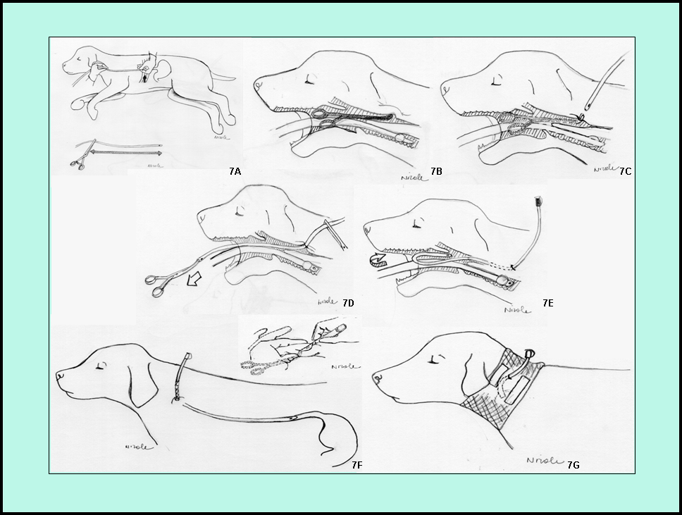
Figura 7 – Ilustração da colocação da sonda pela técnica de esofagostomia – 7A. Demarque a extensão da sonda que será introduzida dentro do esôfago (sétimo espaço intercostal); 7B. Coloque o corpo do instrumento na cavidade oral, pressionando o esôfago contra a musculatura mesocervical, formando uma saliência na pele cervical, local onde se procederá a incisão; 7C. Com auxílio de uma lâmina de bisturi, faça incisão na pele e tecidos até exteriorizar o instrumento através da incisão cutânea. Aumente o orifício para permitir a passagem do tubo, após a fixação do mesmo ao instrumento; 7D. Retraia o instrumento e puxe o tubo para o interior da cavidade oral; 7E. Redirecione o tubo com o auxílio de um estilete para o interior do esôfago; 7F. Fixe o tubo na pele com fio de sutura não absorvível 2-0 utilizando ponto dedo chinês ou bailarina; 7G. Coloque uma bandagem na região para proteção dos pontos e da ferida.

Quadro 3: Exemplo de procedimento de cálculo da quantidade de ração e de água a ser infundida via sonda esofágica de calibre superior a 12 frenchs:

Cálculo e prescrição da dieta para cão adulto, com 10kg de peso corporal.
EM da dieta = 4,2 kcal por grama (seca, super premium)

Etapa I: Calcular a necessidade energética do animal
NEM = 95 x (peso em Kg) ^{0,75}
NEM = 95 x (10) ^{0,75}
NEM = 95 x 5,6 = 534,22 Kcal por dia

Etapa II: Calcular a quantidade de alimento a ser administrada por dia, em gramas
Quantidade de alimento = NEM / EM dieta
Quantidade de alimento = 534,22 Kcal por dia / 4,2 kcal por grama
Quantidade de alimento = 127,19 gramas por dia (130 gramas aproximadamente), dividido em 06 refeições.

Etapa III: Calcular a quantidade de água a ser administrada via sonda
Necessidade hídrica= 70mL/Kg de peso corporal (animal com hidratação normal, não apresentando retenção de líquidos).
Necessidade hídrica= 70 x 10 = 700mL
Desse volume calculado (700mL), deverá ser descontado o volume de água utilizado para umedecer a dieta seca antes de triturá-la, o volume adicionado no momento da trituração e o volume utilizado para higienizar a sonda após cada refeição. A consistência do alimento deverá ser semelhante a de mingau.

Sondas gástricas

São consideradas formas efetivas de suporte nutricional em cães e gatos, podendo ser utilizadas por longos períodos (meses a anos)⁵⁸. Consistem numa via segura por proporcionar digestão eficiente. As funções do estômago de mistura, digestão e estocagem permanecem íntegras, além do que o diâmetro das sondas utilizadas permite a administração de alimentos mais consistentes e sob a forma polimérica (não digerida). A boa aceitação do paciente e do proprietário, somado à facilidade de reiniciar a alimentação oral ou espontânea, mesmo com a permanência do tubo, representam vantagens para alimentação enteral pela técnica de gastrostomia⁵⁹. No entanto, este método apresenta como desvantagens a necessidade do uso de anestesia geral e aparelho especializado para a colocação dos tubos⁶¹. Complicações associadas incluem peritonite, quando o tubo é retirado pelo animal precocemente, sem que haja ainda cicatrização e aderência do estômago à parede abdominal, vômito e diarréia.
Os pacientes candidatos a esta terapia são principalmente aqueles acometidos por doenças orofaringeanas ou distúrbios esofágicos, mas podendo também ser empregada em casos de lipidose hepática e outros quadros de anorexia resultantes de distúrbios debilitantes. Porém, a gastrostomia fica contra-indicada nas situações de vômitos incoercíveis, desordens gastroentéricas, ascite, peritonite, pancreatite e em pacientes que necessitam de suporte nutricional por um período inferior a cinco dias⁶⁰. Outra desvantagem são as sondas utilizadas, como o cateter de Pezzer, que nem sempre são facilmente localizados, pois o procedimento exige o emprego das sondas especiais apropriadas ao procedimento, como as que apresentam um cogumelo na ponta (ilustrado no detalhe 8I da figura 8). As dietas, os cálculos e os cuidados no emprego da sonda gástrica são os mesmos descritos para o uso de sonda esofágica. A demonstração da técnica de colocação da sonda que emprega aplicador está ilustrada na figura 8 e 8’. Um exemplo de paciente com gastrotubo encontra-se na figura 9, a sonda de Pezzer encontra-se ilustrada na figura 10.
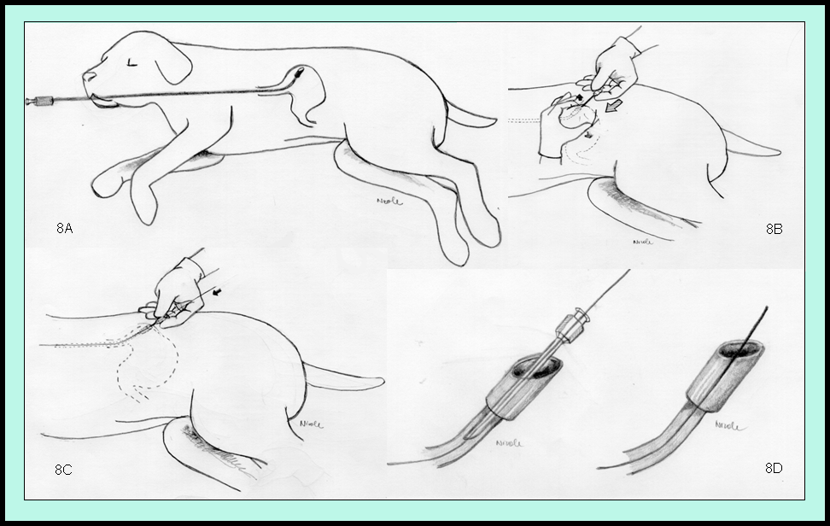

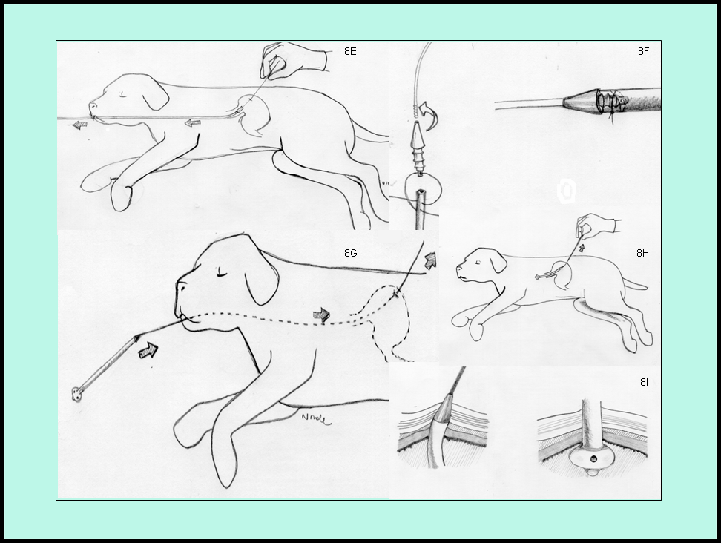
Figura 8 e 8’ - Ilustração da técnica de colocação de sonda de gastrostomia com uso de aplicador – 8A. Vista esquemática demonstrando como o aplicador se posiciona dentro do estômago do animal. Este deve empurrar o estômago contra a parede abdominal e produzir uma saliência para que se possa introduzir o trocater; 8B. Com o auxílio do trocater perfure a pele e musculatura até posicionar a extremidade distal do trocater dentro da extremidade distal do aplicador; 8C. Introduza a guia pelo trocater até o interior do aplicador; 8D. Visualize a guia sendo introduzida pelo trocater e em um segundo momento esta já está posicionada dentro do aplicador; 8E. Retire o aplicador, permanecendo apenas a guia dentro do animal; 8F. Fixe o tubo gástrico na extremidade distal da guia; 8G. e 8H. Após fixado a guia, o tubo será arrastado da cavidade oral para dentro do estômago; 8I. Localização da extremidade distal do tubo dentro do estômago.

Figura 9: Cão daschund com gastrotubo de silicone. Paciente apresentava estenose esofágica sendo contra-indicado o uso de sonda de alimentação por esofagostomia.

Figura 10: Detalhe da extremidade distal da sonda de Pezzer.

Sondas Intestinais

Os tubos intestinais são colocados em segmentos que ultrapassam o trato gastrintestinal superior (estômago, duodeno proximal e pâncreas). Estes estão indicados principalmente nas situações em que o estômago não se apresenta em condições de uso. As indicações específicas da utilização das sondas alimentares por enterostomia incluem pancreatite, cirurgia pancreática, cirurgia hepatobiliar, obstrução gastrintestinal proximal, neoplasia, cirurgia gastrintestinal extensa e naqueles casos em que existe risco de aspiração, coma, decúbito prolongado e distúrbios de motilidade esofágica, pois a enterostomia implica em menor risco de refluxo gastroesofágico, se comparada com as técnicas anteriores. A enterostomia está contra indicada quando houver obstrução do segmento intestinal posterior ao local de colocação do tubo e peritonite.
A alimentação pode ser iniciada 24 horas após o processo cirúrgico. O pequeno calibre dos tubos utilizados exige a administração de dietas líquidas. O fato de ultrapassar o estômago e infundir alimento diretamente no intestino faz que seja recomendado o emprego de dietas monoméricas (pré-digeridas). Como tentativa pode-se usar as mesmas dietas recomendadas para sondas nasoesofágicas, mas podem ocorrer diarréia, flatulência e desconforto abdominal pois o alimento não sofrerá a digestão promovida pelo ácido clorídrico e proteases e lípases gástricas. Neste tipo de suporte o alimento deve ser administrado por infusão contínua, por meio de um equipo de administração, pois o intestino não apresenta condições de receber grandes volumes de alimento rapidamente. O cálculo da necessidade energética também deve ser o mesmo utilizado para a sonda nasoesofágica. Está técnica implica na necessidade de hospitalização, freqüente monitoração e o uso de bomba de infusão em alguns casos. O uso destes tubos pode ser indicado para períodos longos (semanas a meses) e o período mínimo recomendado é de 5 a 7 dias, para permitir a formação de aderência no local da enteropexia.
As complicações mais comuns são a diarréia, vômitos e desconforto abdominal relacionados com a doença primária, método de alimentação ou dieta empregada^{61,62}. A peritonite é a complicação mais séria da enterostomia e pode resultar de extravasamento de alimento no local da cirurgia devido a deslocamento ou retirada prematura da sonda. O extravasamento também pode resultar em celulite local ou infecção em torno do local da enterostomia. Os cateteres rígidos de polivinil apresentam maior incidência de dobradura e perfuração intestinal ⁶³.

Considerações finais

O suporte nutricional enteral demonstra-se como prática importante e efetiva para auxilio no tratamento de pacientes em estado crítico. Existem diferentes técnicas de se administrar este tipo de suporte, o que facilita seu uso pelos clínicos e aumentam as chances de se instituir uma abordagem nutricional adequada. O uso da nutrição enteral, além de fornecer nutrientes essenciais à manutenção da imunidade, capacidade cicatricial e metabolismo de drogas, promove modulação da resposta inflamatória de fase aguda, manutenção da função gastrintestinal e favorece o estabelecimento adequado do metabolismo do animal durante os estágios críticos de diferentes tipos de injúria.

Referências
1. CHAN, D. L. Nutritional support for the critically ill patient. In: BATAGLIA, A. M. Small Animal Emergency and Critical Care for Veterinary Technicians. 2. ed. St. Louis: Saunders Elsevier, 2007. p. 85-108.
2. TORRANCE, A. G. Intensive care – Nutritional support. In: KELLY, N. C.; WILLS, J. Manual of Companion Animal Nutrition & Feeding. Iowa: BSAVA, 1996. p. 171-180.
3. CHAN, D. L. Nutritional requirements of the critically ill patients. Clinical Techniques in Small Animal Practice, v. 19, n, 1, p. 1-5, 2004.
4. REMILLARD, R. L.; ARMSTRONG, P. J.; DAVENPORT, D. J. Assisted feeding in hospitalization patients: Enteral and parenteral nutrition. In: HAND, M. S.; THATCHER, C. D.; REMILLARD, R. L.; ROUDEBUSH, P. Small Animal Clinical Nutrition. 4. ed. Topeka: Mark Morris Institute, 2000. p. 351-400.
5. BRUNETTO, M. A. Avaliação de suporte nutricional sobre a alta hospitalar em cães e gatos. 2006, 86 p. Dissertação (Mestrado em Medicina Veterinária). Faculdade de Ciências Agrárias e Veterinárias, Universidade Estadual Paulista, Jaboticabal, 2006.

6. BRUNETTO, M. A.; CARCIOFI, A. C.; GOMES, M. O. S.; ANDRÉ, M. R.; TESHIMA, E.; VENTURELLI, K. N. Effects of the nutritional support in hospitalized dogs and cats. Journal of Veterinary Emergency and Critical Care (submetido), 2008.

7. COLS, E. M. Antioxidant in criticall illness. Archives of Surgery, Chicago, v. 136, p. 1201-1211, 2001.
8. MATAIX, J. Nutrición y estrés oxidativo. In:______. Nutrición y Alimentación Humana. Barcelona: Ergón, 2002, p.1047-1064.
9. MARINO, P. El libro de la UCI. In: ________. El Libro de la UCI. Barcelona: Masson, 2002, p. 33-51.
10. BAINES, M.; SHENKIN, A. Lack of effective ness of short-term intravenosus micronutrient nutrition in restoring plasma antioxidant status after surgery. Clinical Nutrition, v. 21, n. 2, p. 145-150, 2002.
11. CARCIOFI, A. C.; FRAGA, V. O.; BRUNETTO, M. A. Ingestão calórica e alta hospitalar em cães e gatos. Revista de Educação Continuada do CRMV-SP, São Paulo, v. 6, n.1/3, p. 16-27, 2003.

12. CHAN, D. L.; FREEMAN, L. M. Nutrition in critical illness. Veterinary Clinics of North America, v. 36, n. 6, p. 1225-1241, 2006.
13. ARMSTRONG, P. J.; LIPPERT, A. C. Selected aspects of enteral and parenteral nutritional support. Seminars in Veterinary Medicine and Surgery, v. 3, n. 3, p. 216-226, 1988.
14. . Delaney, S. J.; Fascetti, A. J. Elliot, D. A. Critical care nutrition of dogs. In: Pibot, P.; Biourge, V.; Elliot, D. eds. Encyclopedia of Canine Clinical Nutrition, Paris: Aniwa SAS; 2006, pp. 426-447.

15. DETSKY, A. S.; MCLAUGHILIN, J. R.; BAKER, J. P.; JOHNSTON, N.; WHITTAKER, S.; MENDELSON, R. A.; JEEJEEBHOY, K. N. What is subjective global assessment of nutritional status? Journal of Parenteral and Enteral Nutrition, v. 11, n. 1, p. 8-13, 1987.

16. Laflamme, D. P. Development and validation of a body condition score system for cats: a clinical tool. Feline Practice, v. 25, n. 5-6, p.13-17, 1997.

17. LAFLAMME, D. P.; KUHLMAN, G.; LAWLER, D. F. Evaluation of weight loss protocols for dogs. Journal of the American Animal Hospital Association, v. 33, n. 3, p. 253-259, 1997.
18. MICHEL, E. Nutritional assessment. In: ETTINGER, S. J.; FELDMAN, E. C. Textbook of Veterinary Internal Medicine. 6 ed. Philadelphia: Elsevier, 2005. p. 554-555.
19. DE PAULA, I. D. Métodos laboratoriais auxiliares na avaliação da condição nutricional. I SIMPÓSIO DE NUTRIÇÃO CLÍNICA EM CÃES E GATOS, São Paulo, Anais...CD ROM, 2005.

20. KANEKO, J. J.; HARVEY, J. W.; BRUSS, M. L. In: ______Clinical Biochemistry of domestic animals. 5 ed. San Diego: Academic Press, 1997, p. 127.

21. FASCETTI, A. J.; MAULDIN, G. E.; MAULDIN, G. N. Correlation between serum creatine kinase activities and anorexia in cats. Journal of Veterinary Internal Medicine, v. 11, n. 1, p. 9-13, 1997.

22. HILL, R. C.; SCOTT, K. R. Energy requirements and body surface area of cats and dogs. Journal of American Veterinary Medical Association, v. 225, n. 5, p. 241-246, 2004.

23. WOLFE, R. R.; DURKOT, M. J.; WOLFE, M. H. Effect of thermal injury on energy metabolism, substrate kinetics and hormonal concentrations. Circulatory Shock, v. 9, n. 4, p. 383-394, 1982.

24. DONOGHUE, S. Nutritional support of hospitalised patients. In: KALFELZ, F. A. Veterinary Clinics of North America: Small Animal Practice, v. 19, n. 3, p. 475-495, 1989.
25. CROWE, D. T. Nutritional support for the hospitalized patient: An introduction to tube feeding. Compendium of Continuing Education for the Practicing Veterinarian, v. 12, n. 12, p. 1711-1720, 1990.
26. Walton, R. S.; Wingfield, W. E.; Ogilvie, G. K.; Fettman, M. J.; Matteson, V. L. Energy Expenditure in 104 postoperative and traumatically injured dogs with indirect calorimetry. Journal of Veterinary Emergency and Critical Care, v. 6, n. 2, p. 71-79, 1996.

27. KRISHNAN, J. A.; PARCE, P. B.; MARTINEZ, A. Caloric intake in medical ICU patients: consistency of care with guidelines and relationship to clinical outcomes. Nutrition in Clinical Practice, v. 19, n. 6, p. 645-646, 2004.
28. O´Toole, E.; Miller, C. W.; Wilson, B.; Mathews, K. A.; Davis, C.; Sears, W. Comparison of the standard predictive equation for calculation of resting energy expenditure with indirect calorimetry in hospitalized and healthy dogs. Journal of American Veterinary Medical Association, v. 255, n. 1, p. 58-64, 2004.

29. BIFFL, W. L.; MOORE, E. E.; HAENEL, J. B. Nutritional support for the trauma patient. Nutrition, v. 18, n. 11-12, p. 960-965, 2002.

30. FERRABOLI, R.; MALHEIRO, P. S.; ABDULKADER, R. C.; YU, L.; SABBAGA, E.; BURDMANN, E. A. Anuric acute renal failure caused by dextran 40 administration. Renal Failure, v. 19, n. 303, 1997.

31. CHAN, D. L.; FREEMAN, L. M. Nutrition in critical illness. Veterinary Clinics of North America, v. 36, n. 6, p. 1225-1241, 2006.
32. CHAN, D. L.; ROZANSKI, E. A.; FREEMAN, L. M.; RUSH, J. E. Retrospective evaluation of human albumin use in critically ill dogs. Journal of Veterinary Emergency and Critical Care, v. 14, n. 1, p. 1-17, 2004.
33. GUYTON, A. C.; GRANGER, H. J.; TAYLOR, A. E. Intersticial fluid pressure, Physiology Review, v. 51, p. 527, 1971.

34. BRUNETTO, M. A. Anorexia e doença: benefícios com o emprego de dietas de alta energia. VI Simpósio sobre Nutrição de Animais de Estimação, Campinas - SP, Anais... p. 35-44. 2007.

35. NATIONAL RESEARCH COUNCIL. Nutrient requirements of dogs and cats. Washington: National Academy Press, 2006.
36. SHENKIN, A. Micronutrients. In: Rombeau, J.; Rolandelli, R. Clinical Nutrition: Enteral and Tube Feeding. Philadelphia: Saunders, 1997. p. 96-111.
37. DONOGHUE, S.; KRONFELD, D. S. Feeding hospitalised dogs and cats In: WILLS, J. M.; SIMPSON, K. W. The Waltham Book of Clinical Nutrition of Dog & Cat. New York: Pergamon, 1994. p. 25-37.
38. DAVENPORT, D. Suporte nutricional enteral e parenteral. In: ETTINGER, S. J.; FELDMAN, E. C. Tratado de Medicina Interna Veterinária. 4 ed. Philadelphia: W.B. Saunders, 1995. p. 347-357.
39. DEVEY, J. J.; CROWE, D. T.; KIRBY, R. Postsurgical nutritional support. Journal of American Veterinary Medical Association, v. 206, n. 11, p. 1673-1675, 1995.
40. JOLLIET, P.; PICHARD, G.; BIOLO, R.; CHIOLERO, R.; GRIMBLE, G.; LEVERVE, X.; NITENBERG, G.; NOVAK, I.; PLANAS, M.; PREISER, J. C.; ROTH, E. A.; SCHOLS, A. M.; WERNERMAN, J. Enteral nutrition in intensive care patients: a practical approach. Intensive Care Medicine, v. 28, n. 8, p. 848-859, 1998.

41. MACINTIRE, D. K. Bacterial translocation: clinical implications and prevention. In: Bonagura, J. D. KIRKS CURRENT VETERINARY THERAPY - Small Animal Practice. 13 ed. Philadelphia: W. B. Saunders Company, 2000, p. 201-203.
42. ROEDIGER, W. E. The starved colon-diminished mucosal nutrition, diminished absorption, and colitis. Diseases of the Colon & Rectum, v. 33, n. 10, p. 858-870, 1990.

43. PÉREZ, C. S. Tratado de Nutrición Artificial. Grupo Aula Médica, S. A., Madrid, 1998, p. 57-59.

44. RIBEIRO, P. C. Terapia nutricional na sepse. Revista brasileira de terapia intensiva, v. 16, n. 3, p. 175-178, 2004.
45. SIMPSON, K. W.; BIRNBAUM, N. Fluid and electrolyte disturbances in gastrointestinal and pancreatic diseases. In: DIBARTOLA, S. P. Fluid, Electrolyte, and Acid-Base Disorders In Small Animal Practice. St. Louis: Saunders Elsevier, 2006. p. 420-436.
46. WINDSOR, A. C. J.; KANWAR, S.; LI, A.; BARNES, E.; GUTHRIE, J.; SPARK, J.; WELSH, F.; GUILLOU, P.; REYNOLDS, J. Compared with parenteral nutrition, enteral feeding attenuates the acute phase response and improves disease severity in acute pancreatitis. Gut, v. 42, n. 1, p. 431-435, 1998.
47. BARR, J.; HECHT, M.; KARA, E.; FLAVIN, E. K.; KHORANA, A.; GOULD, M. K. Outcomes in critically ill patients before and after the implementation of an evidence-based nutritional management protocol. Clinical Investigations in Critical Care, v. 125, n. 4, p. 1446-1457, 2004.
48. LI, J.; KUDSK, K. A.; GOCYNSKY, B.; DENT, D.; GLIZER, J.; LANGKAMP-HENKEN, B.; LIVINGSTON, D. H. MOORE, F. A. Effects of parenteral and enteral nutrition on gut-associated lymphoide tissue. Journal of Trauma, v. 39, n. 1, p. 44-52, 1995.
49. BEALE, R. J.; BRYG, D. J.; BIHARI, D. J. Immunonutrition in the critically ill: a systematic review of clinical outcome. Critical Care Medicine, v. 27, n. 12, p. 2799-2805, 1999.
50. ABOOD, S. K.; BUFFINGTON, C. A. Improved nasogastric intubation technique for administration of nutritional support in dogs. Journal of the American Veterinary Medical Association, v. 199, n. 5, p. 577-579, 1991.
51. ABOOD, S. K.; BUFFINGTON, C. A. Enteral feeding of dogs and cats: 51 cases (1989-1991). Journal of the American Veterinary Medical Association, v. 201, n. 4, p. 619-622, 1992.
52. DONOGHUE, S.; KRONFELD, D. S. Feeding hospitalized dogs and cats In: WILLS, J. M.; SIMPSON, K. W. The Waltham book of clinical nutrition of dog & cat. New York: Pergamon, 1994. p. 25-37.
53. BATTAGLIA, A. M. Nutrition for the critically ill hospitalized patient. In:______. Small Animal Emergency and Critical Care: A manual for the Veterinary Technician. New York: W. B. Saunders, 2001. p. 72-93.
54. DONOGHUE, S. Nutritional Support of Hospitalised Dogs and Cats. Australian Veterinary Journal, v. 71, n. 10, p. 332-336, 1994.
55. LEVINE, P. B.; SMALLWOOD, L. J.; BUBACK, J. L. Esophagostomy Tubes as a Method of Nutritional Management in Cats: A Retrospective Study. Journal of the American Animal Hospital Association, v. 33, n. 3, p. 405-410, 1997.
56. BRUNETTO, M. A.; CARCIOFI, A. C.; DALECK, C. R.; NARDI, A. B.; GOMES, M. O. S.; SILVA, M.; CALAZANS, S.; MISTIERI, M. L. A. Suporte nutricional enteral com o uso de sonda esofágica em cães submetidos à hemimandibulectomia. Relato de seis casos. Revista Universidade Rural, v. 25. p. 264-265, 2005.

57. BRUNETTO, M. A.; CARCIOFI, A. C.; ABI RACHED, P.; BARBOSA, V. T.; GOSSUEN, L. G.; THIESEN, R. Uso de sonda esofágica como método de suporte nutricional em cães e gatos hospitalizados. XXVI Congresso brasileiro da ANCLIVEPA, Salvador, Anais...2005, CD Rom. 2005.
58. SIMPSON, K. W.; ELWOOD, C. M. Techniques for Enteral Nutrition Suport. In: WILLS, J. M.; SIMPSON, K. W. The Waltham book of clinical nutrition of dog & cat. Oxford: Pergamon, 1994. p. 63-74.
59. SEIM III, H. B.; BARTGES, J. W. Enteral and Parenteral Nutrition. In: TAMS, T. T. Handbook of Small Animal Gastroenterology. Missouri: Saunders, 2003. p. 416-462.
60. HAN, E. Esophageal and Gastric Feeding Tubes in ICU Patients. Clinical Techniques in Small Animal Practice, v. 19, n. 1, p. 22 - 31, 2004.
61. CROWE, D. T. Enteral nutrition for critically ill or injured patients. Part II. Compendium on Continuing Education for the Practicing Veterinarian, v. 8, p. 719, 1986.
62. SWANN, H. M.; SWEET, D. C.; MICHEL, K. Complications associated with use of jejunostomy tubes in dogs and cats: 40 cases (1989-1994). Journal of the American Veterinary Medical Association, v. 210, n. 12, p. 1764, 1997.
63. ORTON, E. C. Enteral hiperalimentation administered via needle catheter-jejunostomy as an adjunct to cranial abdominal surgery in dogs and cats. Journal of American Veterinary Medical Association, v. 188, p. 1406, 1986.

